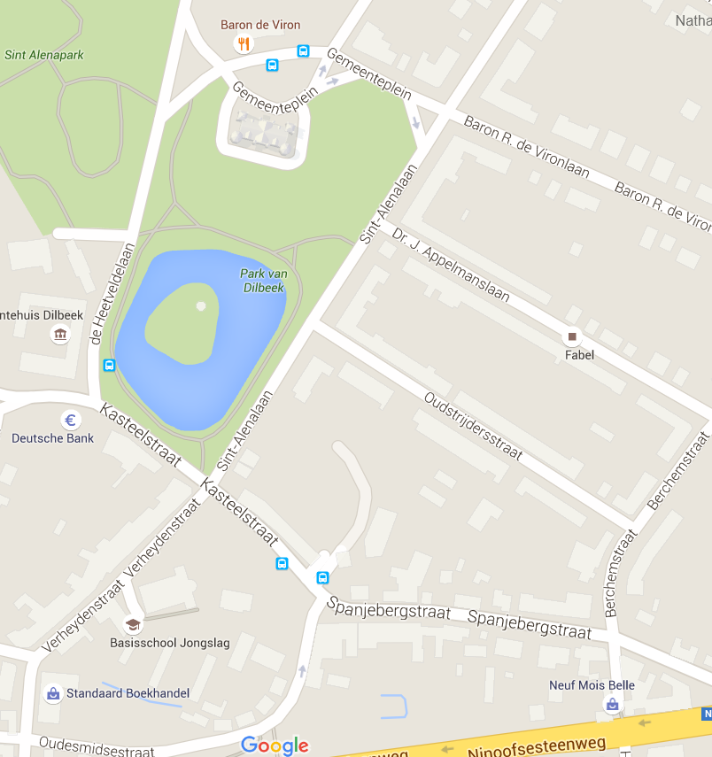
Zet bij elk kruisje het juiste cijfer :
1) ijskelder 4) Kasteel de Viron 7) Kasteelhoeve
2) Sint-Alenatoren 5) Koetshuis
3) Spaans huis 6) Sint-Ambrosiuskerk

